Додаток
до рішення виконавчого комітету
Кременчуцької міської ради
Кременчуцького району
Полтавської області
09.11.2023 №2452

Викопіювання з плану міста М 1:500

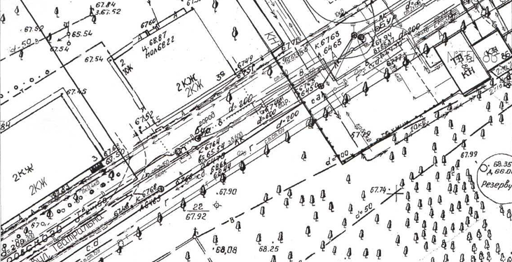

Умовні позначення:

- залізобетонний гараж, який розташований в районі буд. № 5 по вул. Театральній (власник – Мякушко О.В.), що підлягає демонтажу та евакуації на підставі акта обстеження рухомого майна від 27.05.2026.

Керуючий справами
виконкому міської ради Руслан ШАПОВАЛОВ

Начальник управління контролю за
станом благоустрою виконавчого комітету
Кременчуцької міської ради
Кременчуцького району Полтавської області Володимир ОКУНЬ

Заступник начальника управління земельних ресурсів
виконавчого комітету Кременчуцької міської ради
Кременчуцького району Полтавської області Альона ТРОЦЬКА

Начальник управління містобудування
та архітектури Кременчуцької міської ради
Кременчуцького району Полтавської області Олександра ВОЛОЩЕНКО

